ANIMATIONS

CATHERINE VOUS PROPOSE

 | MATIN  10h30 | APRES-MIDI  14H30
LUNDI 11 FEVRIER 2019  Ste Notre Dame de Lourdes | 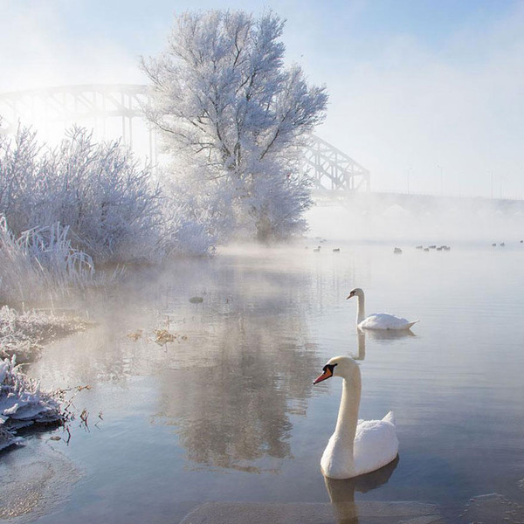 | 
MARDI 12 FEVRIER 2019  St Félix | Sortie à intermarché   | Gym douce  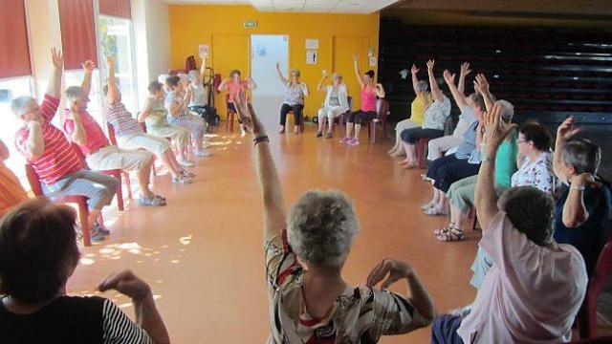
MERCREDI 13 FEVRIER 2019  St Béatrice | Lecture avec Me Blin   | Film « la soupe aux choux »  
JEUDI 14 FEVRIER 2019  St Valentin | Café   | Activité manuelle  
VENDREDI 15 FEVRIER 2019  St Claude | 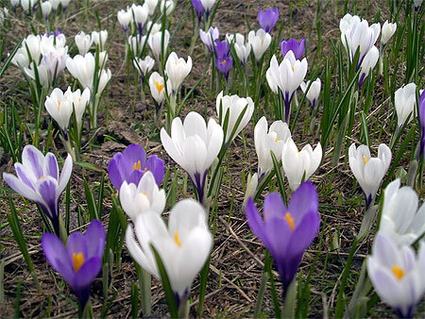 |  | Loto  

